Họ và tên : Trần Lệ Uyên

Lớp : CNPM2

MSSV : 1050080165

Lab 7

1. Quét thăm dò mạng :

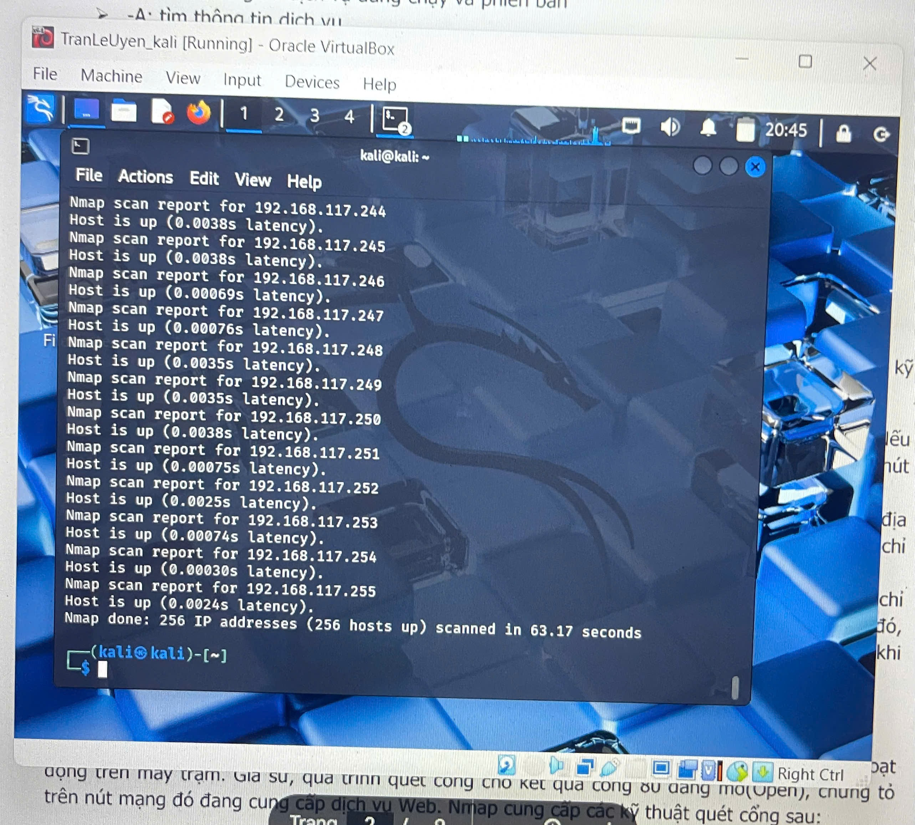

Lưu lượng mạng điển hình sẽ bao gồm:

* ICMP Echo Request/Reply
* ARP Request/Reply
* TCP SYN nếu cấu hình chặn ICMP

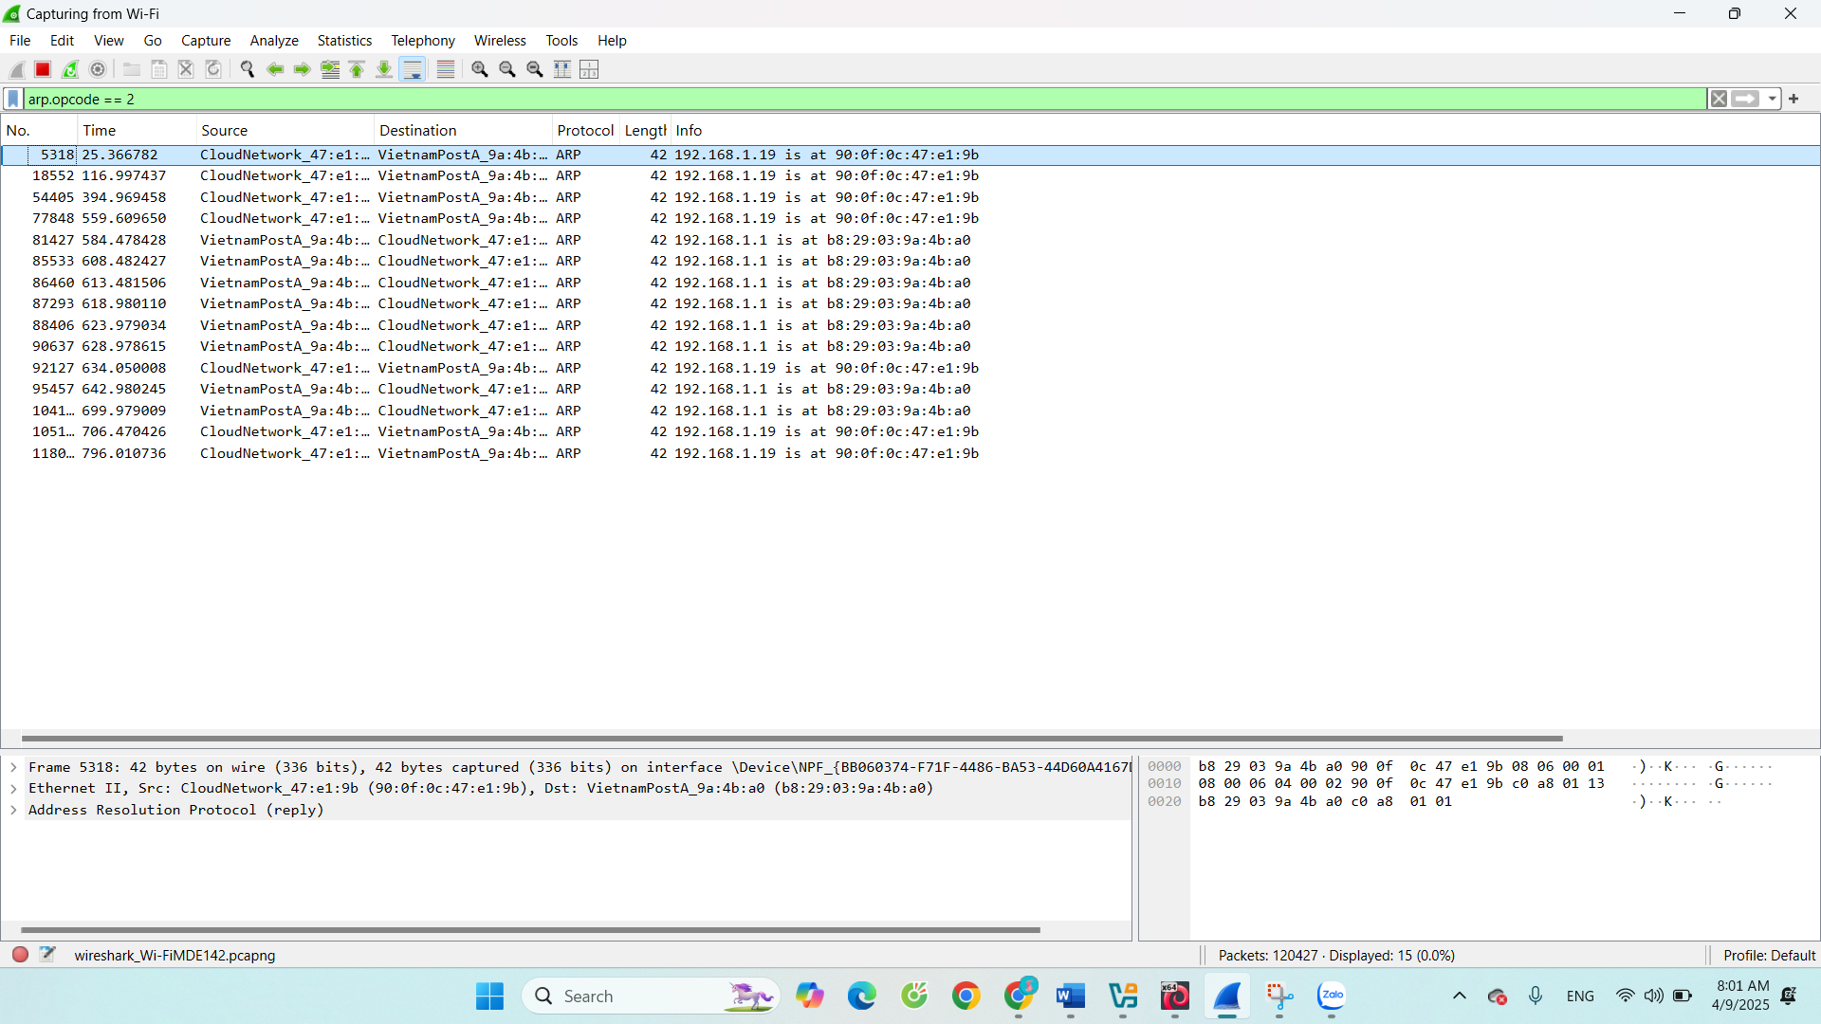

1. Quét dò dịch vụ

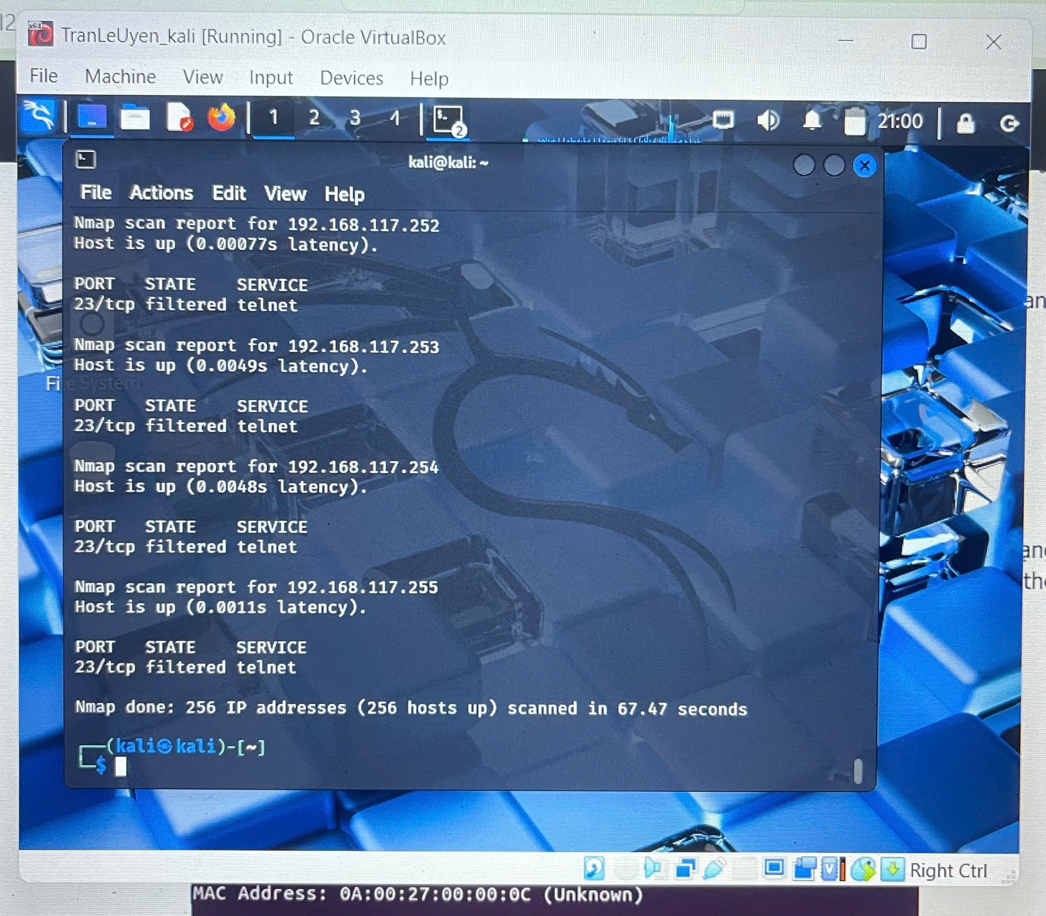

Lưu lượng mạng sẽ bao gồm:

Gói TCP SYN đến cổng 23 của từng IP.

Nếu cổng mở: hệ thống đích sẽ phản hồi bằng SYN-ACK.

Nếu cổng đóng: phản hồi RST.

Nếu bị lọc: không có phản hồi → được Nmap đánh dấu là filtered.

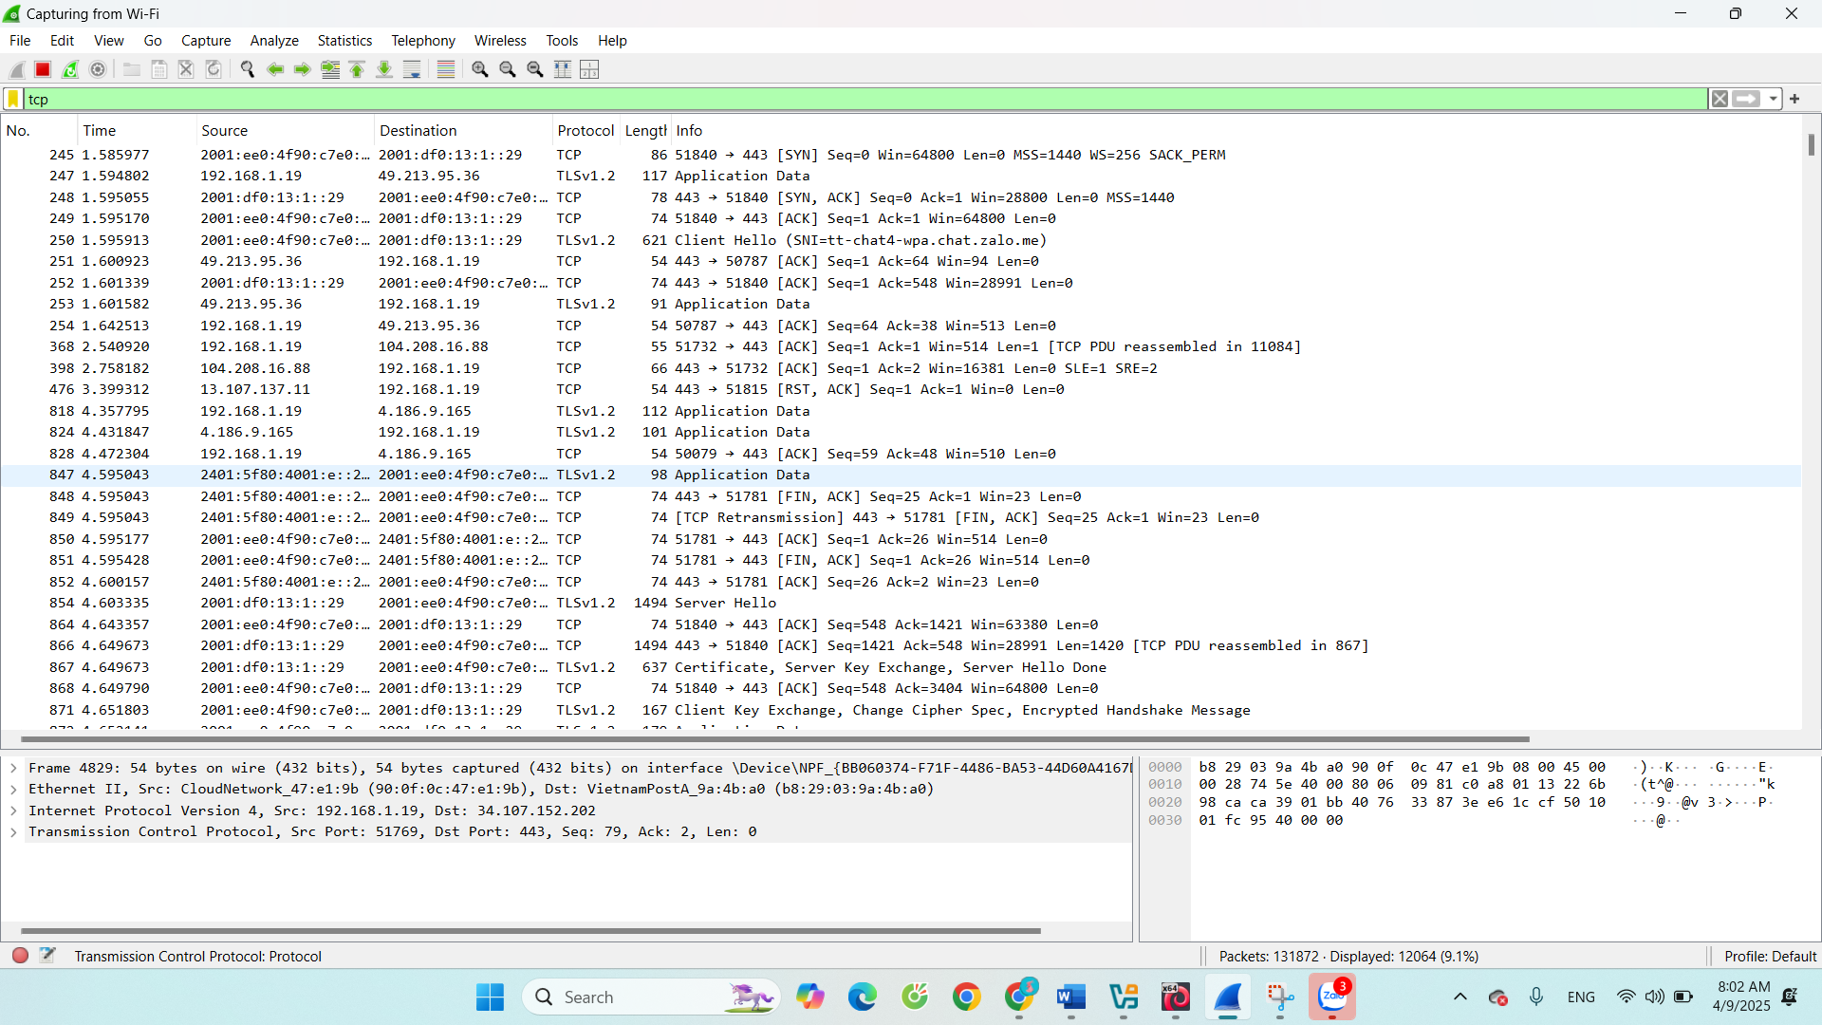

1. Quét cổng dịch vụ

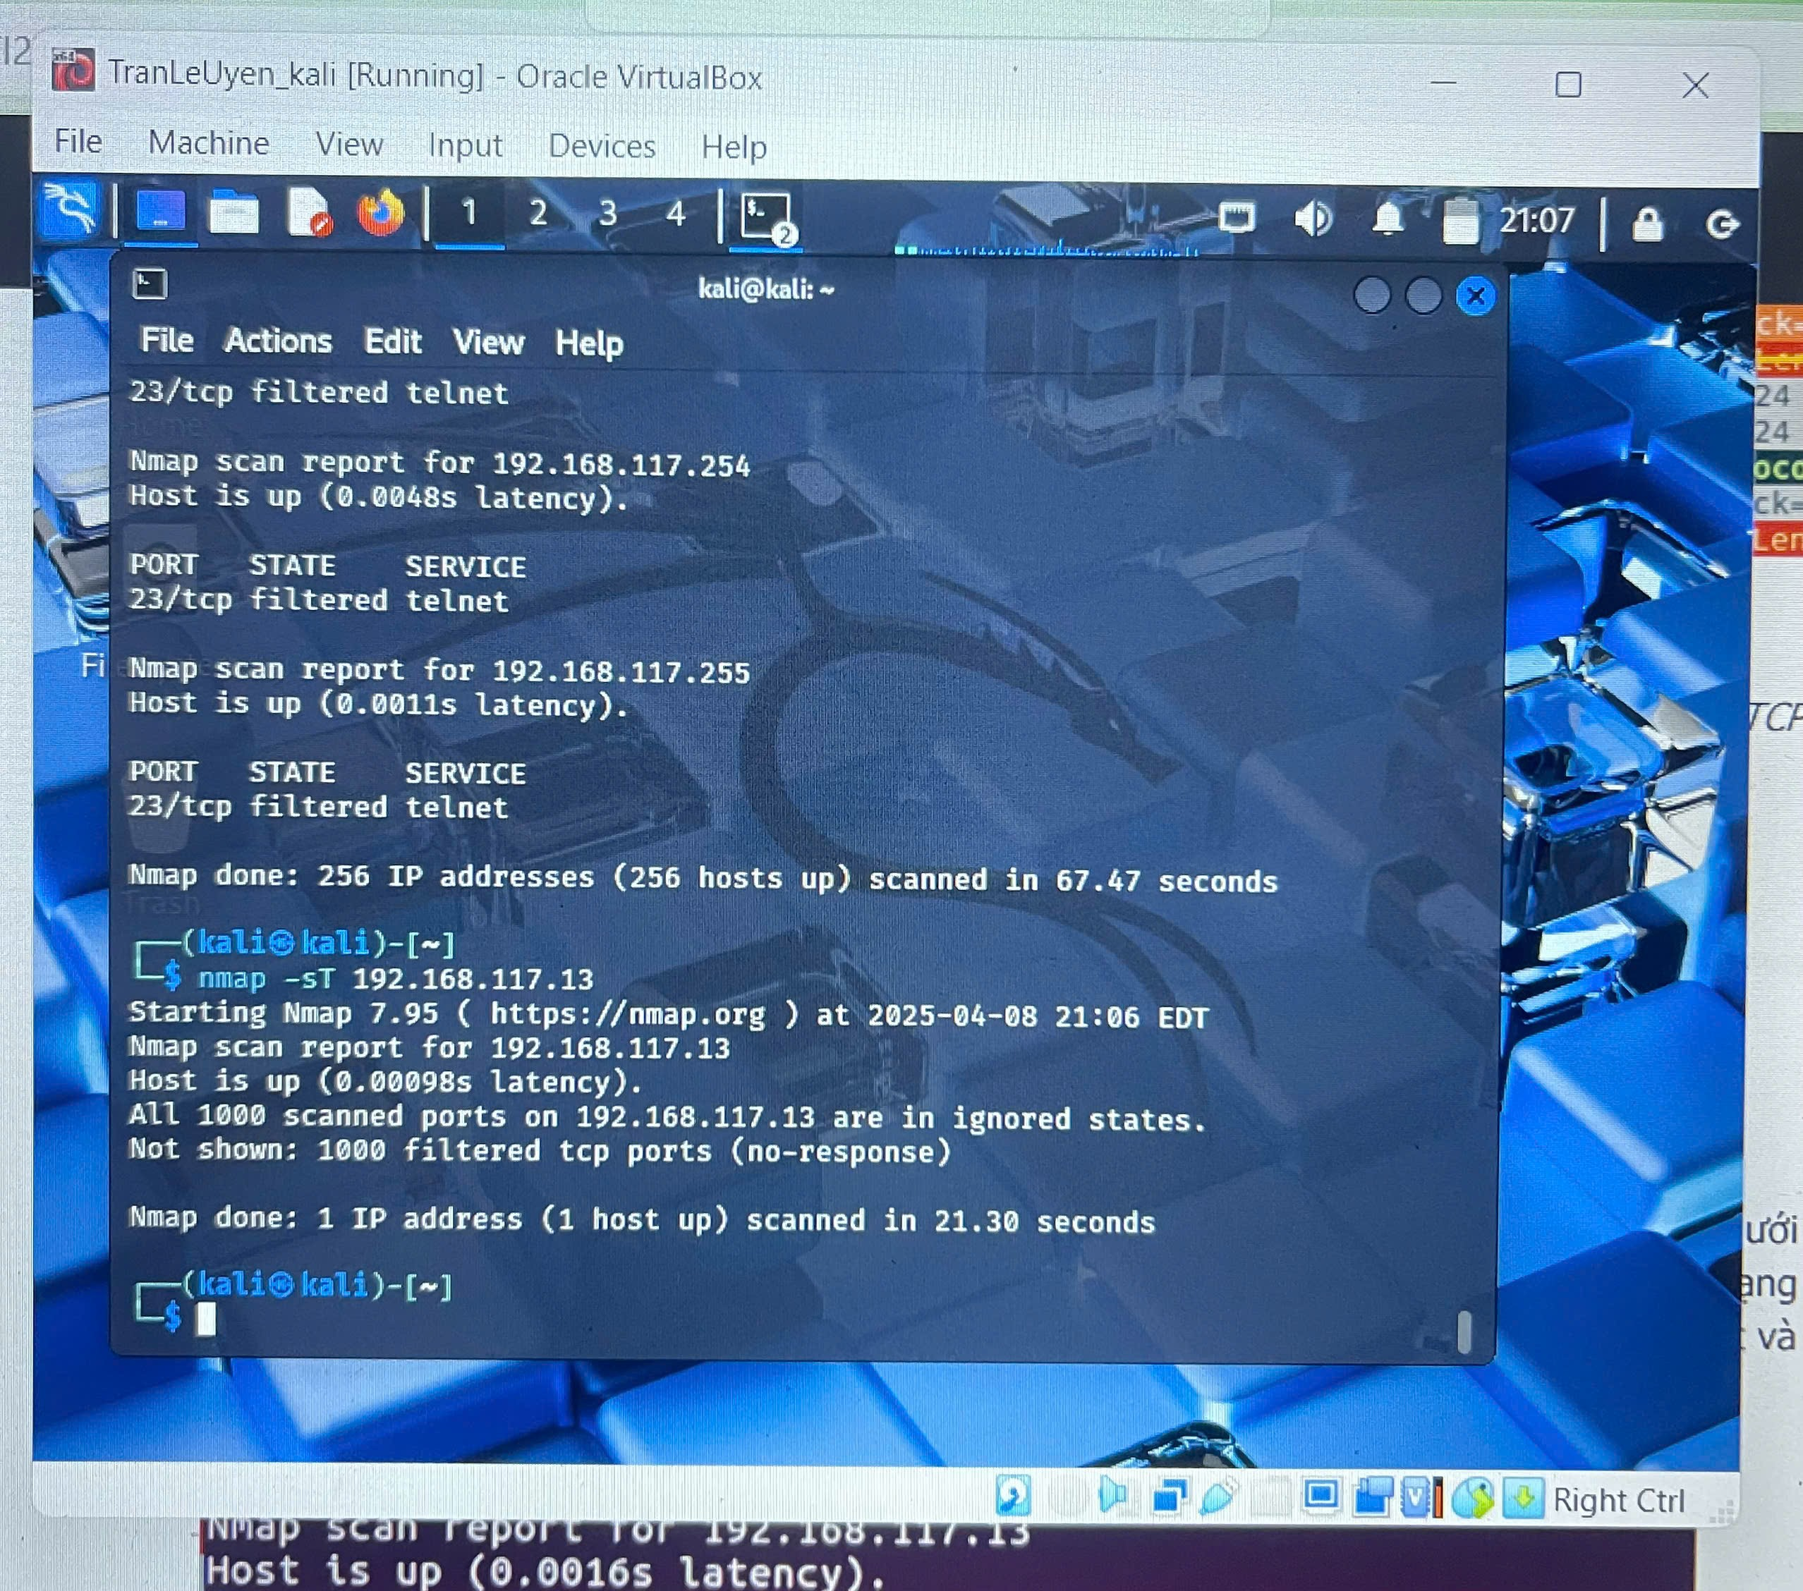

Nmap đã quét toàn bộ 1000 cổng mặc định.

Tất cả đều rơi vào trạng thái “bị bỏ qua” (ignored) như: filtered (bị tường lửa lọc), hoặc closed, nhưng không có phản hồi rõ ràng nào → không có cổng mở được tìm thấy.

